**文档编号：*猫眼二号*– SRS – *<1.0>***

***猫眼二号***

**软件需求规格说明书**

|  |  |  |
| --- | --- | --- |
| **名字** | **学号** | **贡献描述** |
| 刘俊武 | SZ160110218 |  |
| 李佳琪 | SZ160110120 |  |
| 涂志华 | SZ160110226 |  |
| 钟明涵 | SZ160110129 |  |
| 魏淳 | SZ160110116 |  |

**文档变更历史记录**

|  |  |  |  |  |
| --- | --- | --- | --- | --- |
| **序号** | **变更日期** | **变更人员** | **变更内容详情描述** | **变更后的版本号** |
| 1 | 2018.12.4 | 全体成员 |  |  |
| 2 | 2018.12.18 | 全体人员 |  | 1.1(page19) |
| 3 | 2018.12.28 | 全体人员 |  | 1.2(page39) |
|  |  |  |  |  |
|  |  |  |  |  |
|  |  |  |  |  |
|  |  |  |  |  |
|  |  |  |  |  |
|  |  |  |  |  |
|  |  |  |  |  |
|  |  |  |  |  |
|  |  |  |  |  |
|  |  |  |  |  |
|  |  |  |  |  |
|  |  |  |  |  |
|  |  |  |  |  |
|  |  |  |  |  |
|  |  |  |  |  |
|  |  |  |  |  |
|  |  |  |  |  |
|  |  |  |  |  |
|  |  |  |  |  |
|  |  |  |  |  |
|  |  |  |  |  |

**目录**

1. 引言 5

1.1 编写目的 5

1.2 读者对象 5

1.3 软件项目概述 5

1.4 文档概述 5

1.5 定义 5

1.6 参考资料 5

2. 软件的一般性描述 6

2.1软件产品与其环境之间的关系 6

2.2限制与约束 6

2.3假设与前提条件 6

3.功能需求描述 7

3.1系统的划分 7

3.2 ***子系统的功能 7

3.2.1 ***的用例图 7

3.2.2 ***的用例描述 7

3.3 ***子系统的功能 8

3.3.1 ***的用例图 8

3.3.2 ***的用例描述 8

4. 其它需求描述 9

4.1 性能要求 9

4.2 设计约束 9

4.3 界面要求 9

4.4 进度要求 9

4.5 交付要求 9

4.6 验收要求 9

5. 软件原型 10

6. 附录 10

# 1. 引言

## 1.1 编写目的

为明确软件需求，安排项目规划与进度、组织软件开发与测试，撰写本文档。

## 1.2读者对象

本文档的预期读者有客户（包括电影行业业内人士，娱乐媒体以及任何想要了解电影相关统计数据的人员），开发人员，以及跟该项目相关的其他竞争人员和无关人员。

## 1.3 软件项目概述

* 项目名称：猫眼二号（电影数据可视化分析系统）
* 用户单位：电影行业相关人士、娱乐媒体等
* 开发单位：哈尔滨工业大学（深圳）计算机科学与技术学院
* 大致功能和用途：根据猫眼电影提供的一系列电影数据，对2015-2018年电影相关数据进行统计，包括各类电影的票房累计，劳模演员榜，劳模导演榜等，按用户需求进行可视化生成图表、展示图表，以供票房对比，并进行报表生成等。

## 1.4 文档概述

本文档首先给出了项目的一般性描述以及系统的划分，由外及里给出整体系统的轮廓。同时对性能要求、界面要求、设计约束、进度要求、交付要求、验收要求等进行了详细描述。

## 1.5 定义

本文档暂无专门术语、概念、关键词缩写等需要解释的内容。

## 1.6 参考资料

暂无

# 2. 软件的一般性描述

## 2.1软件产品与其环境之间的关系

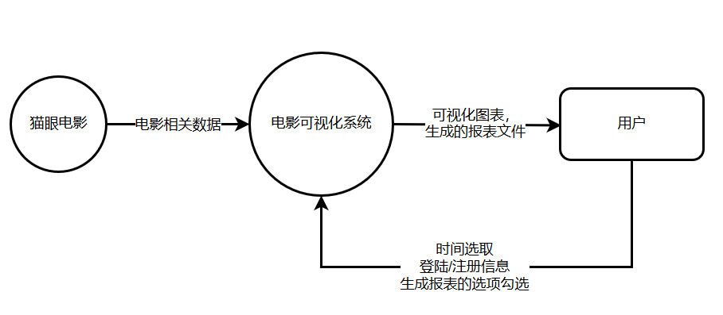

* 外部的用户：电影行业相关人士、娱乐媒体以及任何其他想要了解电影行业相关统计数据的人员。
* 外部的系统：猫眼电影，通过爬取猫眼电影，得到电影的近年来电影的相关数据信息。

## 2.2限制与约束

功能：

1. 时间限制：我们只有2015.1.1-2018.11.30之间的电影数据，在此时间外不可查。
2. 内容限制：可以查询到的数据信息只有每个月的票房的系列信息、对比几年内票房的变化趋势，和年度top电影以及年度top劳模演员，其他功能目前还没有计划添加。

性能：

能在windows系统或者mac系统甚至linux系统支持下的主流浏览器（包括IE、火狐等）中，本系统能以一个能轻易被用户接收的速度和内存消耗进行响应，系统运行过程不消耗过多的资源。

## 2.3假设与前提条件

开发该软件的假设和前提：

1. 团队成员能够积极合作配合，为了软件的开发和实施，能够合理安排规划个人时间同时为团队做出合理的牺牲，配合队友完成任务。
2. 对于制作网页的技术，组内成员需要自行学习，能够在网上得到需求的资料，便于团队成员分析学习。

使用该软件的假设和前提：

1. 用户无论什么职业，只要是对于近几年电影数据有兴趣有需求的人士，都可以使用这个系统查看数据。
2. 如果用户需要下载保存报表，则需要注册并登陆，才能下载保存。

# 3.功能需求描述

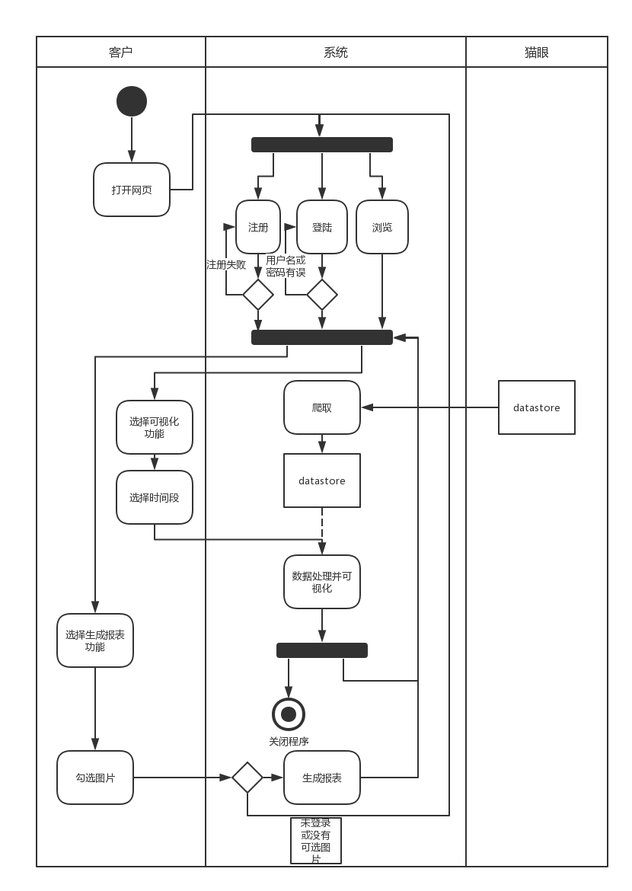

## 3.1系统的划分

包图：

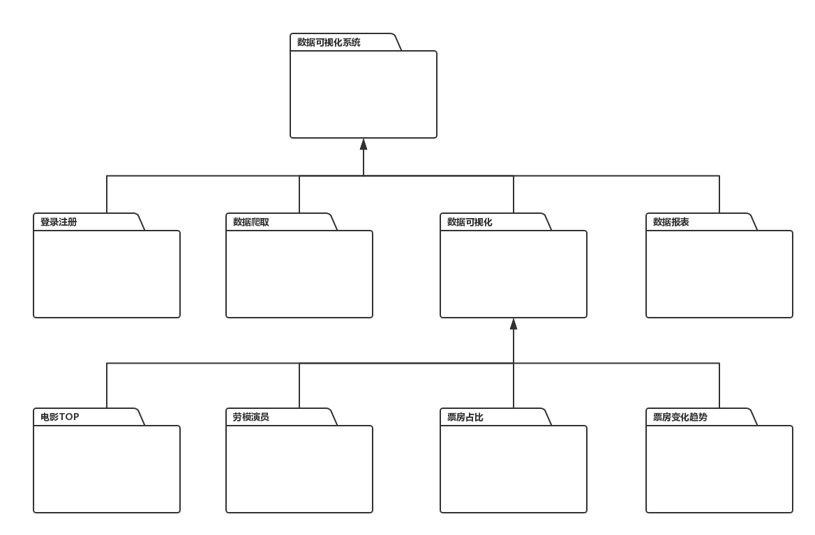

文字部分：

总体上，分为帐户管理系统，数据爬取系统，数据可视化系统，数据报表系统；

帐户管理系统：账户管理系统为对各其他系统的权限获得的前提；

数据爬取系统：数据爬取系统为数据可视化系统和数据报表生成系统提供数据基础；

数据可视化系统：通过账户管理系统的权限授予在数据可视化系统中对数据（数据爬取系统的输出）进行筛选对应生成图表；

数据报表系统：根据之前两个系统的输出与记录，报表系统生成报表，保存于本地；

## 3.2 账户管理子系统的功能

### 3.2.1 账户管理系统的用例图

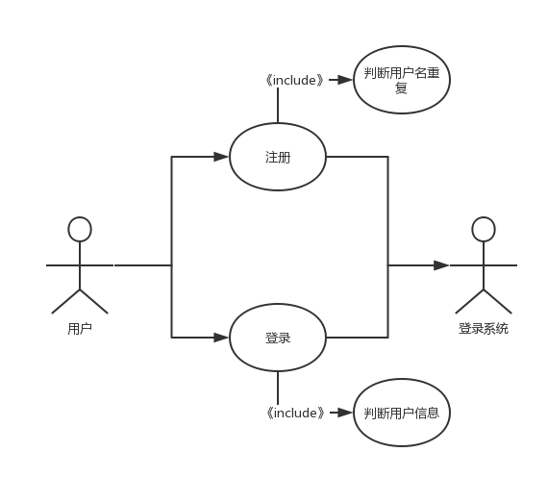

### 3.2.2 用户登录用例的描述

用例：用户登录

1. 目标:本用例允许界面跳转使用户进入可视化系统
2. 事件流:
   1. 常规流程

当用户希望登录系统使用时,本用例开始执行

* + 1. 用户打开初始页面
    2. 用户输入账户与密码
    3. 后台程序确认账户与密码的匹配性与有效性
    4. 确认无误用户进入系统
  1. 拓展流程
     1. 用户账户或密码错误

在主流程中,如果后台的确认失败,系统将显示错误信息,用例结束

1. 前置条件:后端服务器正常开启
2. 后置条件:如果用例成功,界面跳转进入可视化系统界面,否则,页面不跳转.

### 3.2.3 用户注册的用例描述

用例：用户注册(序号需要更改)

1. 目标:本用例允许后台用户数据中新增新的用户信息
2. 事件流:
   1. 常规流程

当用户希望使用系统的功能时,本用例开始执行.

* + 1. 用户打开初始页面
    2. 选择用户注册功能按钮
    3. 填入对应信息,进行用户注册并确认
    4. 后台得到注册信息,确认后保存
    5. 页面返回注册成功信息
  1. 拓展流程
     1. 关键信息发生冲突

在主流程中,如果系统中已有注册用户的信息的关键部分,如用户名发生冲突,则注册不成功,返回错误信息,用例结束

* + 1. 验证信息有误

重新输入

1. 前置条件:后端服务器正常开启
2. 后置条件:如果用例执行成功,用户信息的记录更新,否则,不更新.

## 3.3 数据爬取子系统的功能

### 3.3.1 数据爬取系统的用例图

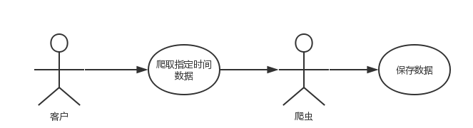

### 3.3.2 数据爬取的用例描述

用例：数据爬取

1. 目标:本用例允许后台程序根据目标参数进行数据获取
2. 事件流:
   1. 常规流程

当用户想要实时获取指定时间数据,本用例开始执行

* + 1. 选取数据爬取功能按钮,输入或选取指定时间段
    2. 后台得到信息参数开始进行数据爬取
    3. 一段时间后,爬取完成
  1. 拓展流程
     1. 时间段有误

重新选择时间段

1. 前置条件:在用例开始前,用户已成功登录系统
2. 后置条件:如果用例执行成功,就会进行数据的更新

## 3.4 数据可视化子系统的功能

### 3.4.1 数据可视化系统的用例图

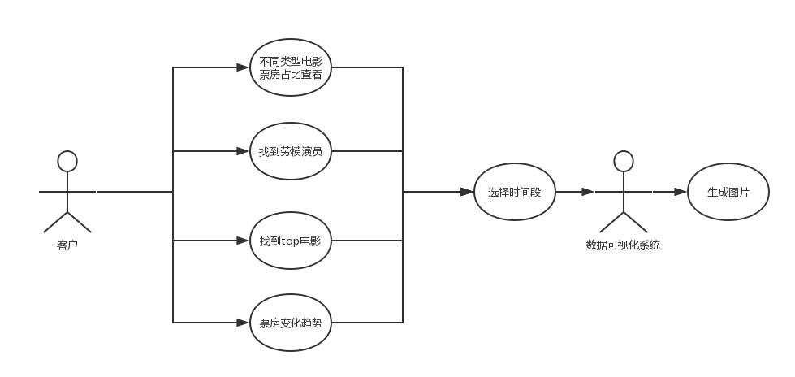

### 3.4.2 查询劳模演员的用例描述

用例：查询劳模演员

1. 目标:本用例允许系统根据查询劳模演员的请求返回对应的数据(图表等形式)
2. 事件流:
   1. 常规流程

当用户希望查询劳模演员时,本用例开始执行.

* + 1. 在可视化系统中,用户选择查询劳模演员功能以及对应的一些参数
    2. 后端程序得到参数,返回对应数据到前端
    3. 前端生成对应图表,展示给用户
  1. 拓展流程
     1. 选择时间有误

重新选择时间

1. 前置条件:用例开始前,用户正确登录;参数正确选择
2. 后置条件:本用例执行成功,生成图表于页面

## 3.5 数据报表子系统的功能

### 3.5.1 数据报表系统的用例图

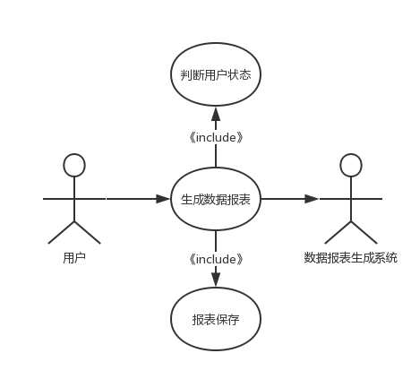

### 3.5.2 生成报表的用例描述

用例：生成报表

1. 目标:用于接受参数后后端保存指定的报表于本地
2. 事件流:
   1. 常规流程

当用户希望生成报表时，本用例开始执行。

* + 1. 在可视化系统界面，选择生成报表功能以及对应的参数
    2. 后端得到信息生成报表
    3. 前段得到反馈，报表保存于本地
  1. 拓展流程
     1. 未生成图片

选择其他功能生成图片

* + 1. 未勾选图片

提示勾选图片

1. 前置条件:用例开始前，用户正确登录
2. 后置条件:用例执行成功后，本地已经生成指定的的报表

# 4. 其它需求描述

## 4.1 性能要求

用户要求系统能够以一个较快的速度被进入，响应时间不超过5s，运行过程加载数据或者图像，以及下载报表的时候，不能占用过多的内存或者cpu资源。

## 4.2 设计约束

1. 用户要求本系统能在常用的操作系统支持下的主流浏览器中流畅地运行，响应时间不超过5s；
2. 能够对自己的用户名、邮箱、密码进行加密保存，能够保证不被外盗取；
3. 具有找回密码的功能，防止账号丢失。
4. 网页可靠，不携带病毒广告；
5. 保证登陆用户专有的功能权限不被未登陆用户获取；
6. 系统展示的信息准确。

## 4.3 界面描述

用户要求界面简洁美观，无冗余信息；按键以及选项有明确的提示。

## 4.4 进度要求

在12.25日之前完成100%的工作。

## 4.5交付要求

以电子文件形式交付网页主页网址以及代码文件，软件需求规格说明书。其中软件需求规格说明书也作为打印材料交付。

## 4.6 验收要求

* 1. 基本功能：根据用户的要求的功能检查，该系统是否满足用户要求的所有功能；
  2. 附加功能：附加功能是否是多余或者冗杂。
  3. 性能：是否性能良好,所有功能能顺利流畅运行。
  4. 用户体验：界面是否简洁美观，无冗余信息；按键以及选项有明确的提示；功能强大且方便简单。

# 5. 软件原型

目前没有界面原型，但是有理想中的效果图，如下：

1. 注册界面（有用户名，邮箱，密码，确认密码）

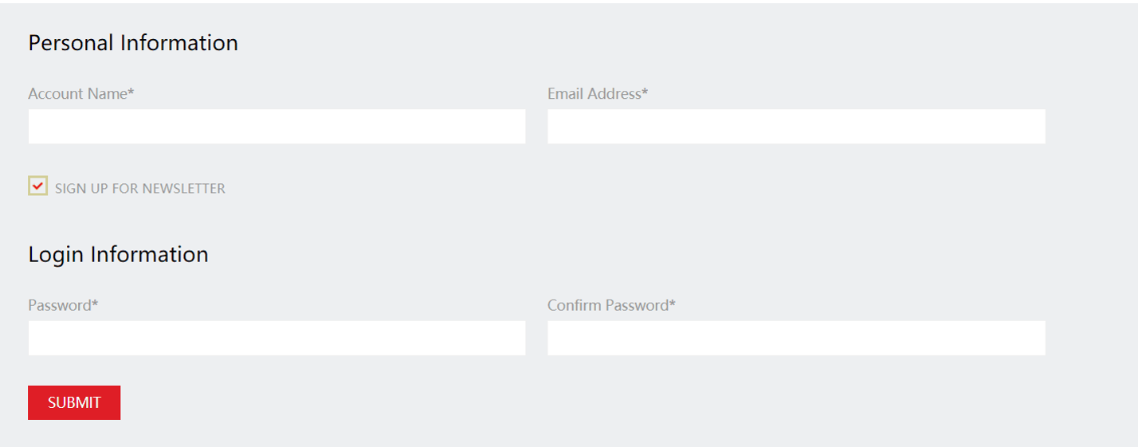

1. 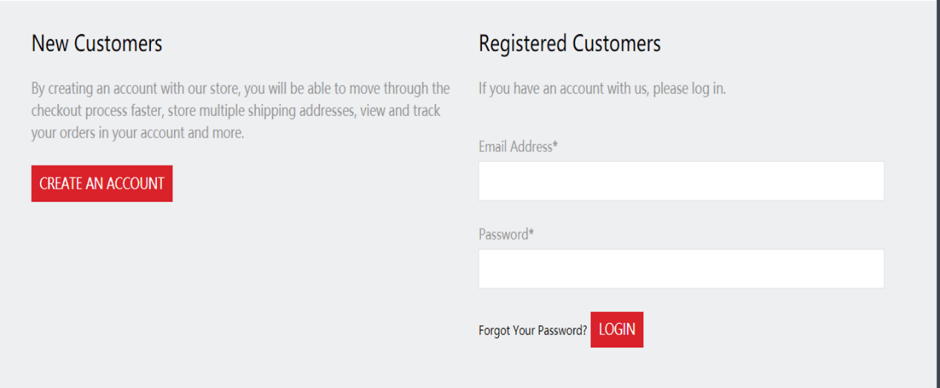登陆界面（有邮箱/用户名，密码，注册，后面会添加找回密码）
2. 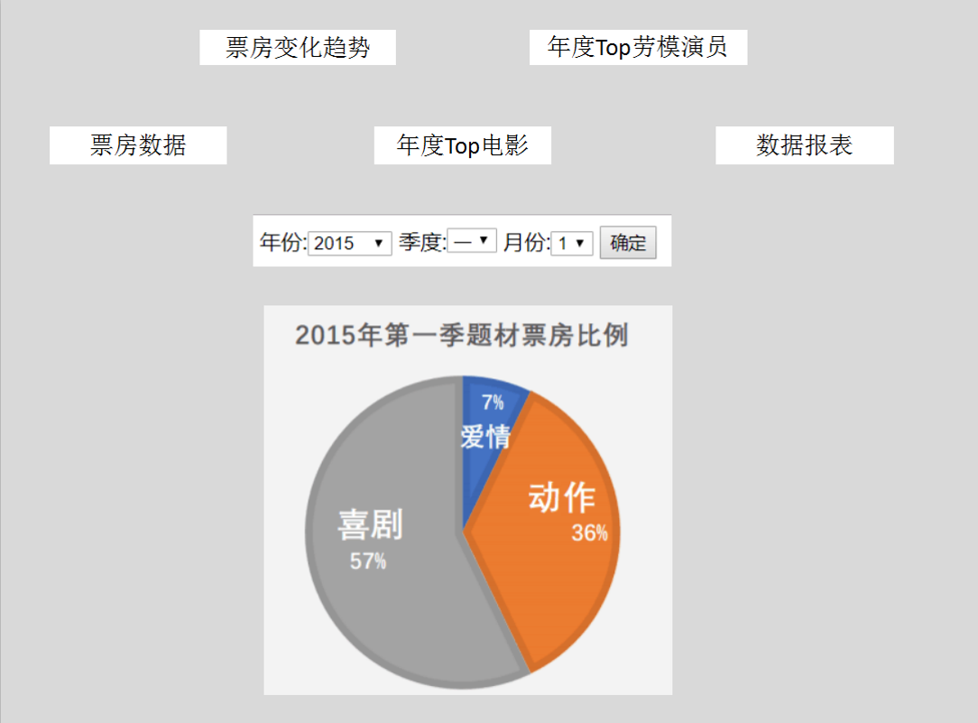功能界面（上面五个是选项，可以跳转到该功能界面。这是目前计划界面，后续会美化一些。）

# 6. 附录

***暂无***

**文档编号：*猫眼二号*– SRS – *<1.1>***

***猫眼二号***

**软件需求规格说明书**

|  |  |  |
| --- | --- | --- |
| **名字** | **学号** | **贡献描述** |
| 刘俊武 | SZ160110218 |  |
| 李佳琪 | SZ160110120 |  |
| 涂志华 | SZ160110226 |  |
| 钟明涵 | SZ160110129 |  |
| 魏淳 | SZ160110116 |  |

**文档变更历史记录**

|  |  |  |  |  |
| --- | --- | --- | --- | --- |
| **序号** | **变更日期** | **变更人员** | **变更内容详情描述** | **变更后的版本号** |
| 1 | 2018.12.4 | 全体成员 |  |  |
| 2 | 2018.12.18 | 全体人员 |  | 1.1 |
|  |  |  |  |  |
|  |  |  |  |  |
|  |  |  |  |  |
|  |  |  |  |  |
|  |  |  |  |  |
|  |  |  |  |  |
|  |  |  |  |  |
|  |  |  |  |  |
|  |  |  |  |  |
|  |  |  |  |  |
|  |  |  |  |  |
|  |  |  |  |  |
|  |  |  |  |  |
|  |  |  |  |  |
|  |  |  |  |  |
|  |  |  |  |  |
|  |  |  |  |  |
|  |  |  |  |  |
|  |  |  |  |  |
|  |  |  |  |  |
|  |  |  |  |  |
|  |  |  |  |  |

**目录**

1. 引言 5

1.1 编写目的 5

1.2 读者对象 5

1.3 软件项目概述 5

1.4 文档概述 5

1.5 定义 5

1.6 参考资料 5

2. 软件的一般性描述 6

2.1软件产品与其环境之间的关系 6

2.2限制与约束 6

2.3假设与前提条件 6

3.功能需求描述 7

3.1系统的划分 7

3.2 ***子系统的功能 7

3.2.1 ***的用例图 7

3.2.2 ***的用例描述 7

3.3 ***子系统的功能 8

3.3.1 ***的用例图 8

3.3.2 ***的用例描述 8

4. 其它需求描述 9

4.1 性能要求 9

4.2 设计约束 9

4.3 界面要求 9

4.4 进度要求 9

4.5 交付要求 9

4.6 验收要求 9

5. 软件原型 10

6. 附录 10

# 1. 引言

## 1.1 编写目的

为明确软件需求，安排项目规划与进度、组织软件开发与测试，撰写本文档。

## 1.2读者对象

本文档的预期读者有客户（包括电影行业业内人士，娱乐媒体以及任何想要了解电影相关统计数据的人员），开发人员，以及跟该项目相关的其他竞争人员和无关人员。

## 1.3 软件项目概述

* 项目名称：猫眼二号（电影数据可视化分析系统）
* 用户单位：电影行业相关人士、娱乐媒体等
* 开发单位：哈尔滨工业大学（深圳）计算机科学与技术学院
* 大致功能和用途：根据猫眼电影提供的一系列电影数据，对2015-2018年电影相关数据进行统计，包括各类电影的票房累计，劳模演员榜，劳模导演榜等，按用户需求进行可视化生成图表、展示图表，以供票房对比，并进行报表生成等。

## 1.4 文档概述

本文档首先给出了项目的一般性描述以及系统的划分，由外及里给出整体系统的轮廓。同时对性能要求、界面要求、设计约束、进度要求、交付要求、验收要求等进行了详细描述。

## 1.5 定义

本文档暂无专门术语、概念、关键词缩写等需要解释的内容。

## 1.6 参考资料

暂无

# 2. 软件的一般性描述

## 2.1软件产品与其环境之间的关系



* 外部的用户：电影行业相关人士、娱乐媒体以及任何其他想要了解电影行业相关统计数据的人员。
* 外部的系统：猫眼电影，通过爬取猫眼电影，得到电影的近年来电影的相关数据信息。

## 2.2限制与约束

功能：

1. 时间限制：我们只有2015.1.1-2018.11.30之间的电影数据，在此时间外不可查。
2. 内容限制：可以查询到的数据信息只有每个月的票房的系列信息、对比几年内票房的变化趋势，和年度top电影以及年度top劳模演员，其他功能目前还没有计划添加。

性能：

能在windows系统或者mac系统甚至linux系统支持下的主流浏览器（包括IE、火狐等）中，本系统能以一个能轻易被用户接收的速度和内存消耗进行响应，系统运行过程不消耗过多的资源。

## 2.3假设与前提条件

开发该软件的假设和前提：

1. 团队成员能够积极合作配合，为了软件的开发和实施，能够合理安排规划个人时间同时为团队做出合理的牺牲，配合队友完成任务。
2. 对于制作网页的技术，组内成员需要自行学习，能够在网上得到需求的资料，便于团队成员分析学习。

使用该软件的假设和前提：

1. 用户无论什么职业，只要是对于近几年电影数据有兴趣有需求的人士，都可以使用这个系统查看数据。
2. 如果用户需要下载保存报表，则需要注册并登陆，才能下载保存。

# 3.功能需求描述



## 3.1系统的划分

包图：



文字部分：

总体上，分为帐户管理系统，数据爬取系统，数据可视化系统，数据报表系统；

帐户管理系统：账户管理系统为对各其他系统的权限获得的前提；

数据爬取系统：数据爬取系统为数据可视化系统和数据报表生成系统提供数据基础；

数据可视化系统：通过账户管理系统的权限授予在数据可视化系统中对数据（数据爬取系统的输出）进行筛选对应生成图表；

数据报表系统：根据之前两个系统的输出与记录，报表系统生成报表，保存于本地；

## 3.2 账户管理子系统的功能

### 3.2.1 账户管理系统的用例图



### 3.2.2 用户登录用例的描述

用例：用户登录

1. 目标:本用例允许用户获得报表权限和爬虫权限
2. 事件流:
   1. 常规流程

当用户希望登录系统使用时,本用例开始执行

* 用户打开首页（index）
* 用于选择‘signup’选项
* 用户输入账户与密码与验证码
* 后台程序确认账户与密码的匹配性与有效性
* 确认无误用户完成登陆
  1. 拓展流程
* 用户账户或密码或验证码错误

在主流程中,如果后台的确认失败,系统将显示错误信息,用例结束

1. 前置条件:后端服务器正常开启
2. 后置条件:如果用例成功,界面跳转进入Home页面,否则,页面不跳转.

### 3.2.3 用户注册的用例描述

用例：用户注册(序号需要更改)

1. 目标:本用例允许后台用户数据中新增新的用户信息
2. 事件流:
   1. 常规流程

当用户希望使用系统的功能时,本用例开始执行.

* + - 用户打开首页
    - 选择‘sign up’功能按钮
    - 填入对应信息（账户，密码，邮箱）,进行用户注册并确认
    - 后台得到注册信息,确认后保存
    - 页面返回注册成功信息
  1. 拓展流程
     + 关键信息发生冲突

在主流程中,如果系统中已有注册用户的信息的关键部分,如用户名发生冲突,则注册不成功,返回错误信息,用例结束

1. 前置条件:后端服务器正常开启
2. 后置条件:如果用例执行成功,用户信息的记录更新,否则,不更新.

## 3.3 数据爬取子系统的功能

### 3.3.1 数据爬取系统的用例图



### 3.3.2 数据爬取的用例描述

用例：数据爬取

1. 目标:本用例允许后台程序根据目标参数进行数据获取
2. 事件流:
   1. 常规流程

当用户想要实时获取指定时间数据,本用例开始执行

* + - 进入Home页面
    - 选取数据爬取功能按钮,输入或选取指定时间段
    - 后台得到信息参数开始进行数据爬取
    - 一段时间后,爬取完成
  1. 拓展流程

1. 前置条件:在用例开始前,用户已成功登录系统
2. 后置条件:如果用例执行成功,就会进行数据的更新

## 3.4 数据可视化子系统的功能

### 3.4.1 数据可视化系统的用例图



### 3.4.2 查询劳模演员的用例描述

用例：查询劳模演员

1. 目标:本用例允许系统根据查询劳模演员的请求返回对应的数据(图表等形式)
2. 事件流:
   1. 常规流程

当用户希望查询劳模演员时,本用例开始执行.

* + - 进入Home界面
    - 选择Model Actor功能
    - 用户选择对应的一些参数（时间，top几）
    - 后端程序得到参数,返回对应数据到前端
    - 前端生成对应图表,展示给用户

1. 拓展流程
2. 前置条件:用例开始前,用户正确登录;参数正确选择
3. 后置条件:本用例执行成功,生成图表于页面

## 3.5 数据报表子系统的功能

### 3.5.1 数据报表系统的用例图



### 3.5.2 生成报表的用例描述

用例：生成报表

* + - 1. 目标:用于接受参数后后端保存指定的报表(pdf)于本地
      2. 事件流:
  1. 常规流程

当用户希望生成报表时，本用例开始执行。

* + - 在各种可视化功能使用时，根据需求点击生成报表按钮
    - 后端得到信息保存已选择报表
    - 用户进入Home界面，选择报表功能
    - 后端得到信息，将图片组合为pdf格式返回给用户
  1. 拓展流程

1. 前置条件:用例开始前，用户正确登录
2. 后置条件:用例执行成功后，用户得到指定的报表

# 4. 其它需求描述

## 4.1 性能要求

用户要求系统能够以一个较快的速度被进入，响应时间不超过5s，运行过程加载数据或者图像，以及下载报表的时候，不能占用过多的内存或者cpu资源。

## 4.2 设计约束

1. 用户要求本系统能在常用的操作系统支持下的主流浏览器中流畅地运行，响应时间不超过5s；
2. 能够对自己的用户名、邮箱、密码进行加密保存，能够保证不被外盗取；
3. 具有找回密码的功能，防止账号丢失。
4. 网页可靠，不携带病毒广告；
5. 保证登陆用户专有的功能权限不被未登陆用户获取；
6. 系统展示的信息准确。

## 4.3 界面描述

用户要求界面简洁美观，无冗余信息；按键以及选项有明确的提示。

## 4.4 进度要求

12.25日之前完成100%的工作。

## 4.5交付要求

以电子文件形式交付网页主页网址以及代码文件，软件需求规格说明书。其中软件需求规格说明书也作为打印材料交付。

## 4.6 验收要求

* 1. 基本功能：根据用户的要求的功能检查，该系统是否满足用户要求的所有功能；
  2. 附加功能：附加功能是否是多余或者冗杂。
  3. 性能：是否性能良好,所有功能能顺利流畅运行。
  4. 用户体验：界面是否简洁美观，无冗余信息；按键以及选项有明确的提示；功能强大且方便简单。

# 5. 软件原型

目前已经做好的软件界面如下：

1. 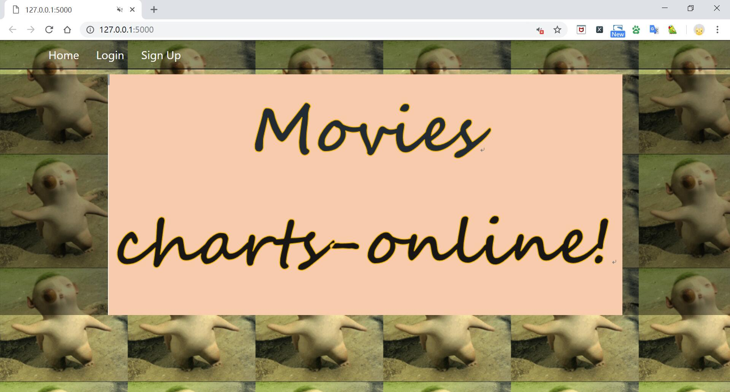首页，可选择主页/登陆/注册，即可以选择以用户/游客身份进入
2. 注册界面（有用户名，邮箱，密码，确认密码）

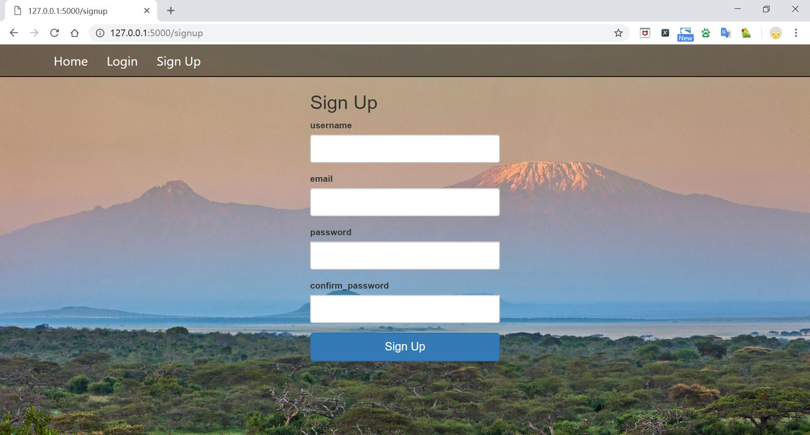

1. 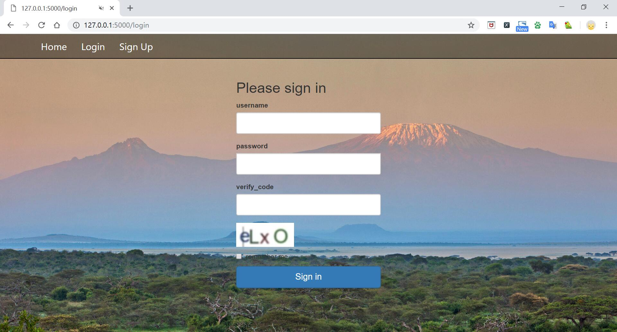登陆界面（有邮箱/用户名，密码，注册，后面会添加找回密码）
2. 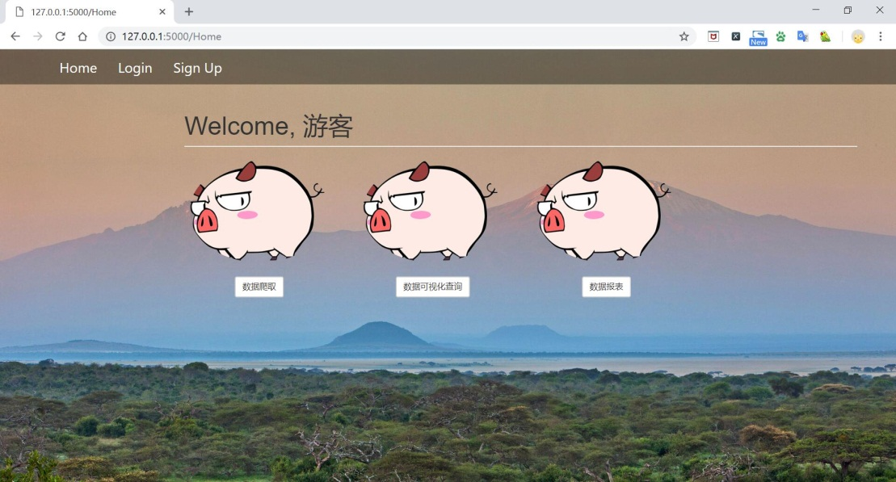主页面，三个功能选项
3. 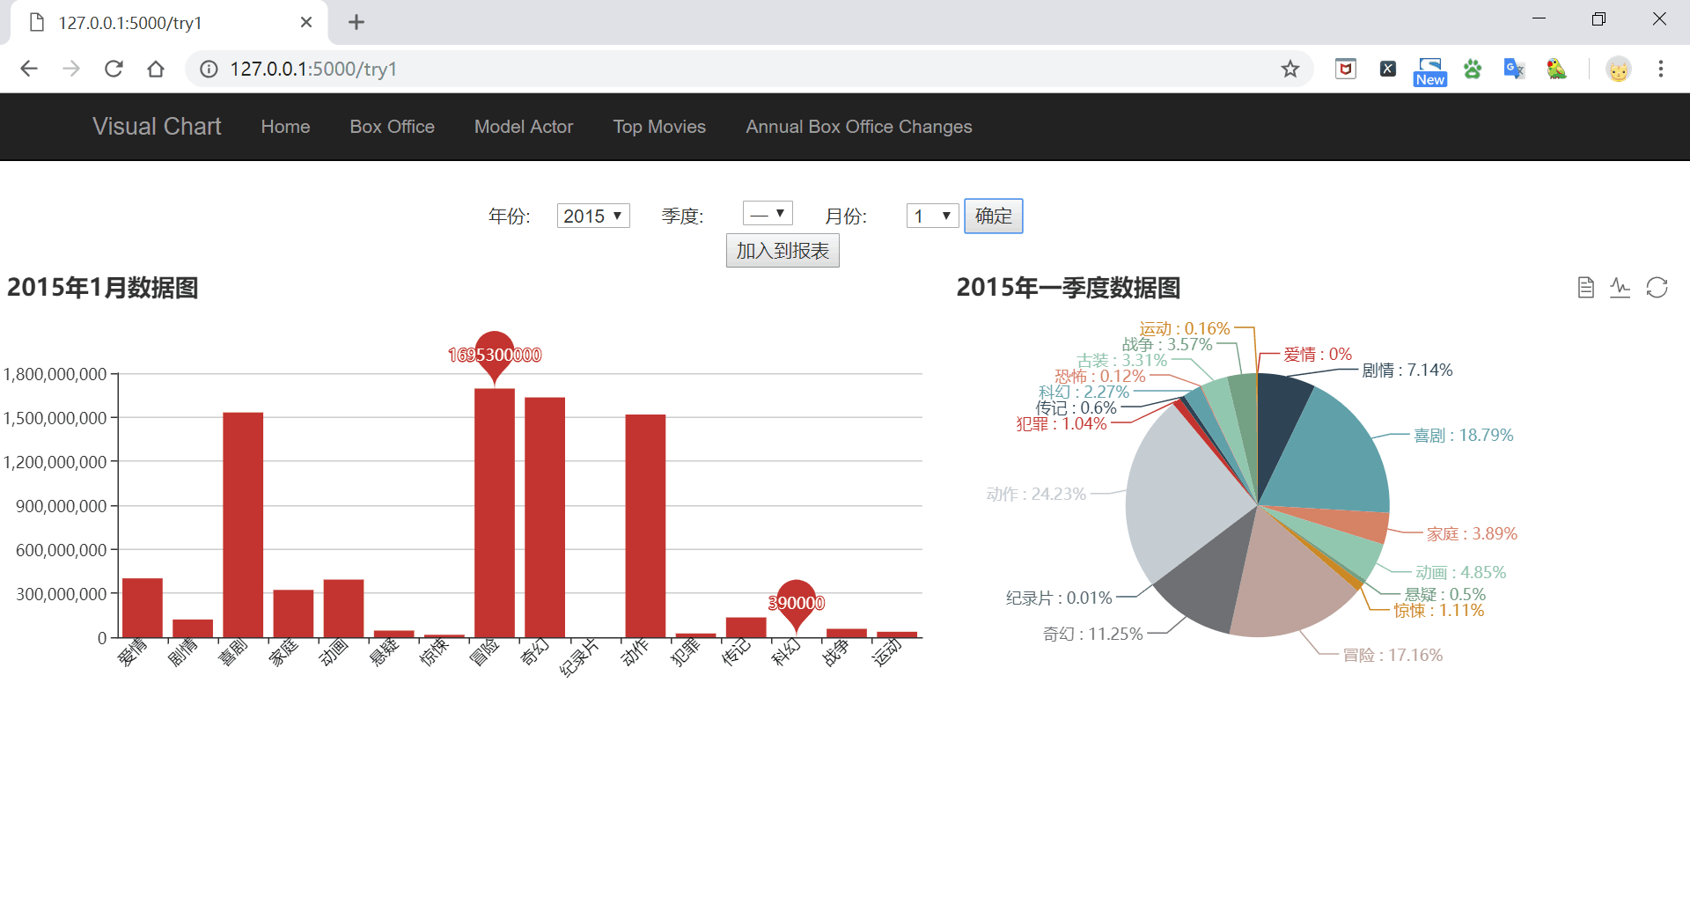功能页面展示

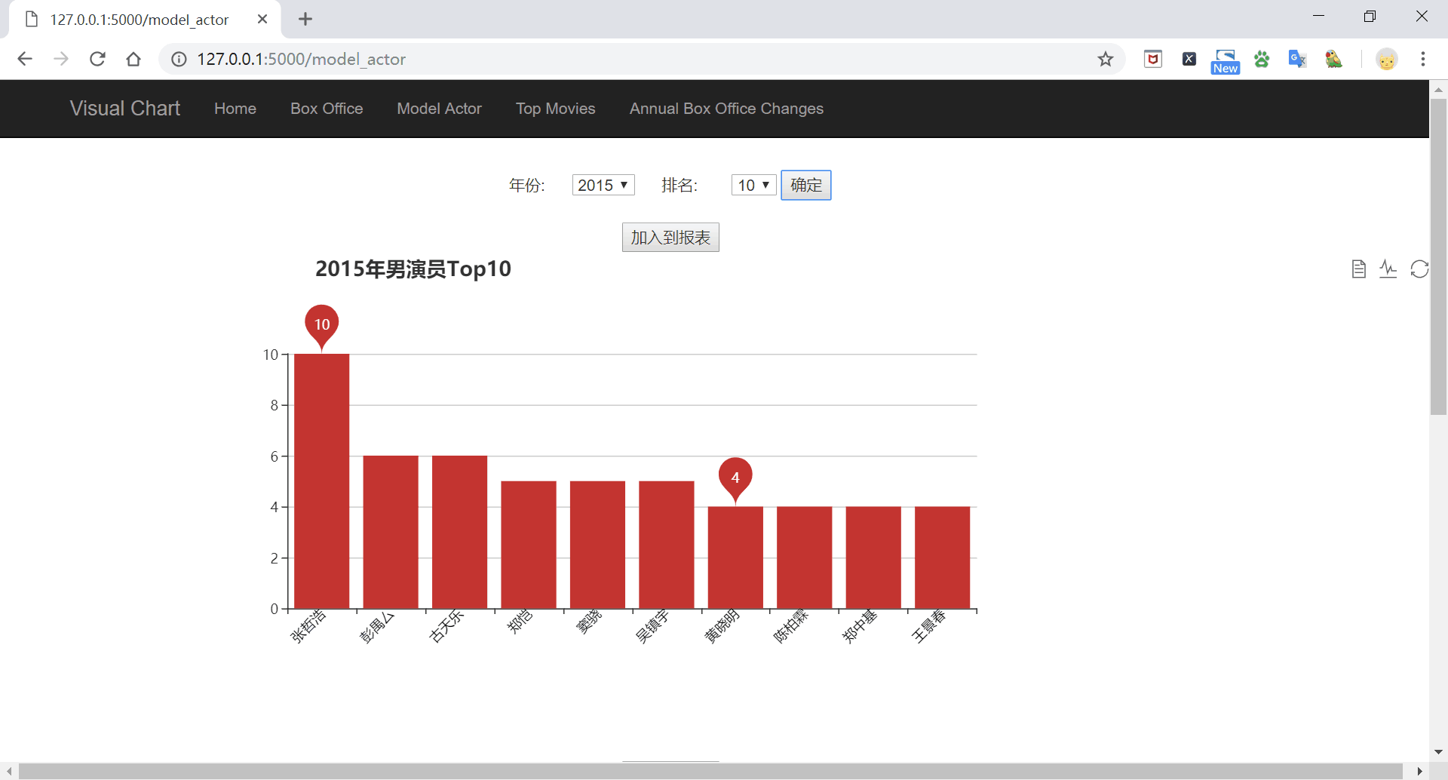

# 6. 附录

***暂无***

***猫眼二号***

**软件需求规格说明书**

|  |  |  |
| --- | --- | --- |
| **名字** | **学号** | **贡献描述** |
| 刘俊武 | SZ160110218 |  |
| 李佳琪 | SZ160110120 |  |
| 涂志华 | SZ160110226 |  |
| 钟明涵 | SZ160110129 |  |
| 魏淳 | SZ160110116 |  |

**文档变更历史记录**

|  |  |  |  |  |
| --- | --- | --- | --- | --- |
| **序号** | **变更日期** | **变更人员** | **变更内容详情描述** | **变更后的版本号** |
| 1 | 2018.12.4 | 全体成员 |  |  |
| 2 | 2018.12.18 | 全体人员 |  | 1.1 |
| 3 | 2018.12.28 | 全体人员 |  | 1.2 |
|  |  |  |  |  |
|  |  |  |  |  |
|  |  |  |  |  |
|  |  |  |  |  |
|  |  |  |  |  |
|  |  |  |  |  |
|  |  |  |  |  |
|  |  |  |  |  |
|  |  |  |  |  |
|  |  |  |  |  |
|  |  |  |  |  |
|  |  |  |  |  |
|  |  |  |  |  |
|  |  |  |  |  |
|  |  |  |  |  |
|  |  |  |  |  |
|  |  |  |  |  |
|  |  |  |  |  |
|  |  |  |  |  |
|  |  |  |  |  |
|  |  |  |  |  |

**目录**

1. 引言 5

1.1 编写目的 5

1.2 读者对象 5

1.3 软件项目概述 5

1.4 文档概述 5

1.5 定义 5

1.6 参考资料 5

2. 软件的一般性描述 6

2.1软件产品与其环境之间的关系 6

2.2限制与约束 6

2.3假设与前提条件 6

3.功能需求描述 7

3.1系统的划分 7

3.2 ***子系统的功能 7

3.2.1 ***的用例图 7

3.2.2 ***的用例描述 7

3.3 ***子系统的功能 8

3.3.1 ***的用例图 8

3.3.2 ***的用例描述 8

4. 其它需求描述 9

4.1 性能要求 9

4.2 设计约束 9

4.3 界面要求 9

4.4 进度要求 9

4.5 交付要求 9

4.6 验收要求 9

5. 软件原型 10

6. 附录 10

# 1. 引言

## 1.1 编写目的

为明确软件需求，安排项目规划与进度、组织软件开发与测试，撰写本文档。

## 1.2读者对象

本文档的预期读者有客户（包括电影行业业内人士，娱乐媒体以及任何想要了解电影相关统计数据的人员），开发人员，以及跟该项目相关的其他竞争人员和无关人员。

## 1.3 软件项目概述

* 项目名称：猫眼二号（电影数据可视化分析系统）
* 用户单位：电影行业相关人士、娱乐媒体等
* 开发单位：哈尔滨工业大学（深圳）计算机科学与技术学院
* 大致功能和用途：根据猫眼电影提供的一系列电影数据，对2015-2018年电影相关数据进行统计，包括各类电影的票房累计，劳模演员榜，劳模导演榜等，按用户需求进行可视化生成图表、展示图表，以供票房对比，并进行报表生成等。

## 1.4 文档概述

本文档首先给出了项目的一般性描述以及系统的划分，由外及里给出整体系统的轮廓。同时对性能要求、界面要求、设计约束、进度要求、交付要求、验收要求等进行了详细描述。

## 1.5 定义

本文档暂无专门术语、概念、关键词缩写等需要解释的内容。

## 1.6 参考资料

暂无

# 2. 软件的一般性描述

## 2.1软件产品与其环境之间的关系



* 外部的用户：电影行业相关人士、娱乐媒体以及任何其他想要了解电影行业相关统计数据的人员。
* 外部的系统：猫眼电影，通过爬取猫眼电影，得到电影的近年来电影的相关数据信息。

## 2.2限制与约束

功能：

1. 时间限制：我们只有2015.1.1-2018.11.30之间的电影数据，在此时间外不可查。
2. 内容限制：可以查询到的数据信息只有每个月的票房的系列信息、对比几年内票房的变化趋势，和年度top电影以及年度top劳模演员，其他功能目前还没有计划添加。

性能：

能在windows系统或者mac系统甚至linux系统支持下的主流浏览器（包括IE、火狐等）中，本系统能以一个能轻易被用户接收的速度和内存消耗进行响应，系统运行过程不消耗过多的资源。

## 2.3假设与前提条件

开发该软件的假设和前提：

1. 团队成员能够积极合作配合，为了软件的开发和实施，能够合理安排规划个人时间同时为团队做出合理的牺牲，配合队友完成任务。
2. 对于制作网页的技术，组内成员需要自行学习，能够在网上得到需求的资料，便于团队成员分析学习。

使用该软件的假设和前提：

1. 用户无论什么职业，只要是对于近几年电影数据有兴趣有需求的人士，都可以使用这个系统查看数据。
2. 如果用户需要下载保存报表，则需要注册并登陆，才能下载保存。

# 3.功能需求描述



## 3.1系统的划分

包图：



文字部分：

总体上，分为帐户管理系统，数据爬取系统，数据可视化系统，数据报表系统；

帐户管理系统：账户管理系统为对各其他系统的权限获得的前提；

数据爬取系统：数据爬取系统为数据可视化系统和数据报表生成系统提供数据基础；

数据可视化系统：通过账户管理系统的权限授予在数据可视化系统中对数据（数据爬取系统的输出）进行筛选对应生成图表；

数据报表系统：根据之前两个系统的输出与记录，报表系统生成报表，保存于本地；

## 3.2 账户管理子系统的功能

### 3.2.1 账户管理系统的用例图



### 3.2.2 用户登录用例的描述

用例：用户登录

1. 目标:本用例允许用户获得报表权限和爬虫权限
2. 事件流:
   1. 常规流程

当用户希望登录系统使用时,本用例开始执行

* 用户打开首页（index）
* 用于选择‘signup’选项
* 用户输入账户与密码与验证码
* 后台程序确认账户与密码的匹配性与有效性
* 确认无误用户完成登陆
  1. 拓展流程
* 用户账户或密码或验证码错误

在主流程中,如果后台的确认失败,系统将显示错误信息,用例结束

1. 前置条件:后端服务器正常开启
2. 后置条件:如果用例成功,界面跳转进入Home页面,否则,页面不跳转.

### 3.2.3 用户注册的用例描述

用例：用户注册(序号需要更改)

1. 目标:本用例允许后台用户数据中新增新的用户信息
2. 事件流:
   1. 常规流程

当用户希望使用系统的功能时,本用例开始执行.

* + - 用户打开首页
    - 选择‘sign up’功能按钮
    - 填入对应信息（账户，密码，邮箱）,进行用户注册并确认
    - 后台得到注册信息,确认后保存
    - 页面返回注册成功信息
  1. 拓展流程
     + 关键信息发生冲突

在主流程中,如果系统中已有注册用户的信息的关键部分,如用户名发生冲突,则注册不成功,返回错误信息,用例结束

1. 前置条件:后端服务器正常开启
2. 后置条件:如果用例执行成功,用户信息的记录更新,否则,不更新.

## 3.3 数据爬取子系统的功能

### 3.3.1 数据爬取系统的用例图



### 3.3.2 数据爬取的用例描述

用例：数据爬取

1. 目标:本用例允许后台程序根据目标参数进行数据获取
2. 事件流:
   1. 常规流程

当用户想要实时获取指定时间数据,本用例开始执行

* + - 进入Home页面
    - 选取数据爬取功能按钮,输入或选取指定时间段
    - 后台得到信息参数开始进行数据爬取
    - 一段时间后,爬取完成
  1. 拓展流程

1. 前置条件:在用例开始前,用户已成功登录系统
2. 后置条件:如果用例执行成功,就会进行数据的更新

## 3.4 数据可视化子系统的功能

### 3.4.1 数据可视化系统的用例图



### 3.4.2 查询劳模演员的用例描述

用例：查询劳模演员

1. 目标:本用例允许系统根据查询劳模演员的请求返回对应的数据(图表等形式)
2. 事件流:
   1. 常规流程

当用户希望查询劳模演员时,本用例开始执行.

* + - 进入Home界面
    - 选择Model Actor功能
    - 用户选择对应的一些参数（时间，top几）
    - 后端程序得到参数,返回对应数据到前端
    - 前端生成对应图表,展示给用户

1. 拓展流程
2. 前置条件:用例开始前,用户正确登录;参数正确选择
3. 后置条件:本用例执行成功,生成图表于页面

## 3.5 数据报表子系统的功能

### 3.5.1 数据报表系统的用例图



### 3.5.2 生成报表的用例描述

用例：生成报表

* + - 1. 目标:用于接受参数后后端保存指定的报表(pdf)于本地
      2. 事件流:
  1. 常规流程

当用户希望生成报表时，本用例开始执行。

* + - 在各种可视化功能使用时，根据需求点击生成报表按钮
    - 后端得到信息保存已选择报表
    - 用户进入Home界面，选择报表功能
    - 后端得到信息，将图片组合为pdf格式返回给用户
  1. 拓展流程

1. 前置条件:用例开始前，用户正确登录
2. 后置条件:用例执行成功后，用户得到指定的报表

# 4. 其它需求描述

## 4.1 性能要求

用户要求系统能够以一个较快的速度被进入，响应时间不超过5s，运行过程加载数据或者图像，以及下载报表的时候，不能占用过多的内存或者cpu资源。

## 4.2 设计约束

1. 用户要求本系统能在常用的操作系统支持下的主流浏览器中流畅地运行，响应时间不超过5s；
2. 能够对自己的用户名、邮箱、密码进行加密保存，能够保证不被外盗取；
3. 具有找回密码的功能，防止账号丢失。
4. 网页可靠，不携带病毒广告；
5. 保证登陆用户专有的功能权限不被未登陆用户获取；
6. 系统展示的信息准确。

## 4.3 界面描述

用户要求界面简洁美观，无冗余信息；按键以及选项有明确的提示。

## 4.4 进度要求

12.25日之前完成100%的工作。

## 4.5交付要求

以电子文件形式交付网页主页网址以及代码文件，软件需求规格说明书。其中软件需求规格说明书也作为打印材料交付。

## 4.6 验收要求

* 1. 基本功能：根据用户的要求的功能检查，该系统是否满足用户要求的所有功能；
  2. 附加功能：附加功能是否是多余或者冗杂。
  3. 性能：是否性能良好,所有功能能顺利流畅运行。
  4. 用户体验：界面是否简洁美观，无冗余信息；按键以及选项有明确的提示；功能强大且方便简单。

# 5. 软件原型

目前已经做好的软件界面如下：

1. 首页，可选择主页/登陆/注册，即可以选择以用户/游客身份进入
2. 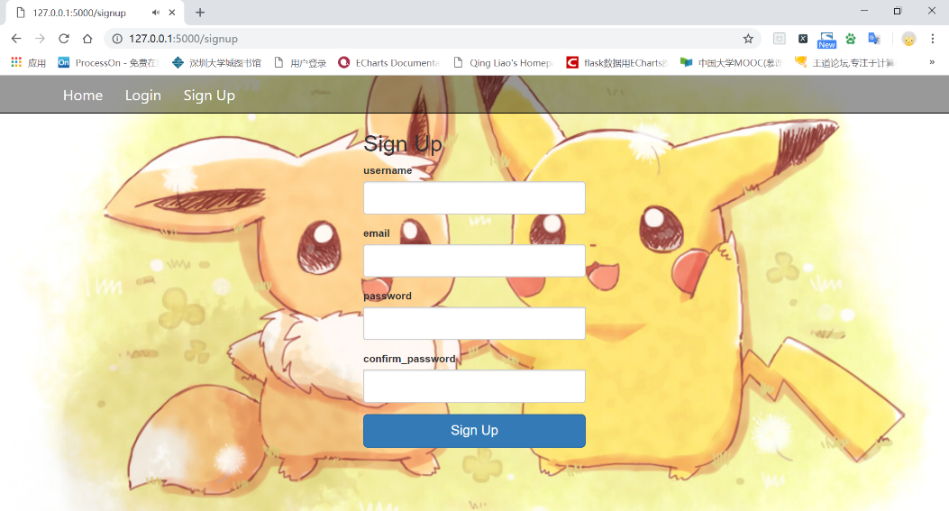注册界面（有用户名，邮箱，密码，确认密码）
3. 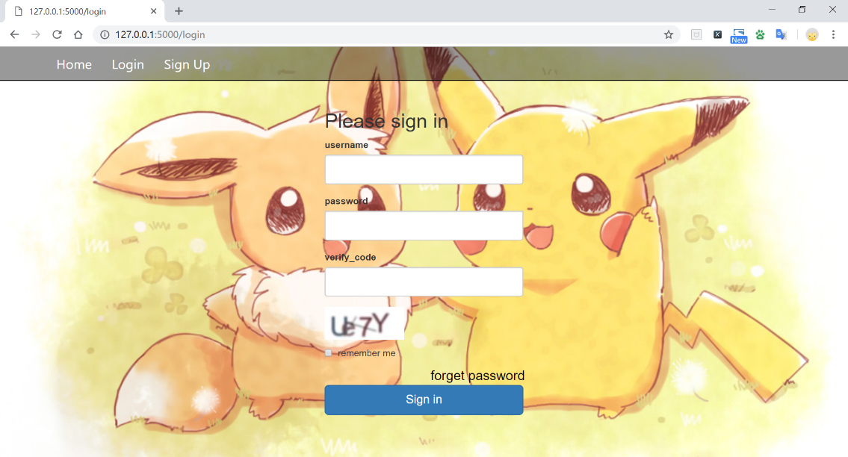登陆界面（有邮箱/用户名，密码，注册，找回密码）
4. 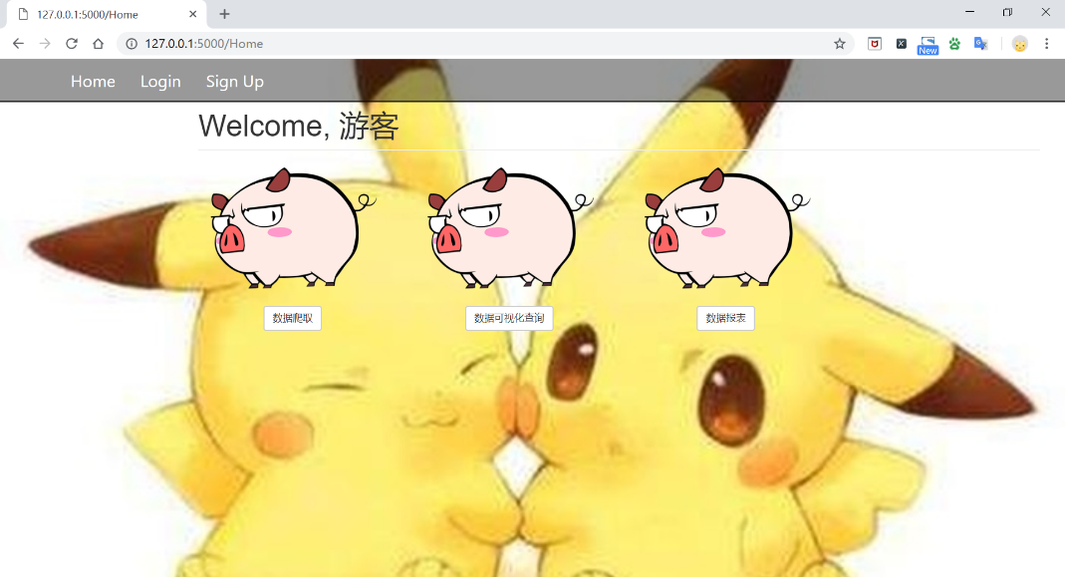主页面，三个功能选项
5. 功能页面展示
6. 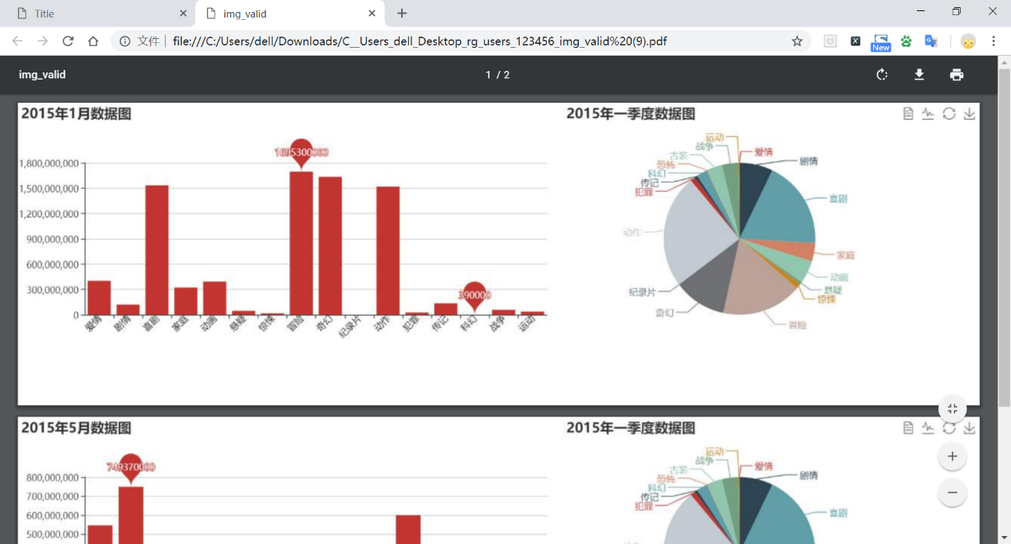生成报表如下

# 6. 附录

***暂无***